法瑞意奥四国11天行程
欧洲假日游暑期强势来袭！



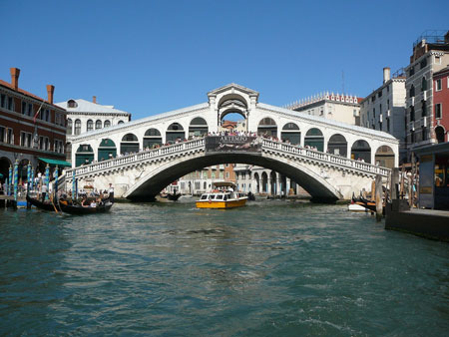

韩式火锅

出发地：北京
报名截止日期：2014年7月20日
发团时间：2014年8月19日
团费详情：法瑞意奥四国11天行程,四个国家一次游览，让您领略欧洲的浪漫，品味不一样的风情。中行信用卡持卡人专属特惠，仅需12300元/人。
一、价格包含：
1、 北京—欧洲往返国际机票，团队经济舱，机场建设税。
2、 当地三、四星级酒店（双人间，西式早餐）
3、 境外旅游巴士及外籍司机（根据团队人数）
4、 全程专业中文导游
5、 中式午晚餐（五菜一汤）8-10人/桌
6、 行程中所列景点门票
7、 ADS团队旅游签证费用
8、 旅行社责任险
9、 海外救援保险
二、价格不含：
- 从6月1日起，收取每人每天4欧元导游境外服务费;
2、 酒店内电话、传真、洗熨、收费电视、饮料等费用
3、 服务项目未提到的其他一切费用
4、 洗衣、理发、电话、饮料、饮酒、付费电视、行李搬运等私人费用
5、 签证相关的例如未成年人公证，认证等相关费用
6、 旅游费用不包括旅游者因违约、自身过错、自由活动期间内行为或自身疾病引起的人身和财产损失。
三、行程安排：
1、8月19日星期二：今日在机场集合，搭乘国际航班飞往法国，夜宿巴黎。
2、8月20日星期三：早餐后游览浪漫的花都巴黎，参观【凯旋门】、【香街】、【艾菲尔铁塔】。
3、8月21日星期四：早餐后参观法国【卢浮宫】，感受艺术殿堂的奇特与奥妙，下午自由活动。
4、8月22日星期五：早餐后巴黎市区游览，之后乘车前往瑞士。午餐自理，途中夜宿法国小镇。
5、8月23日星期六：早餐后前往因特拉肯，抵达后自由活动。午餐自理，下午乘坐金色山
口快车前往琉森，去看【金色山口快车】、【狮子纪念碑】、【卡佩尔桥】、【琉森湖】，夜宿琉
森。
6、8月24日星期日：早餐后，乘车游览阿尔卑斯山美景，午餐自理。之后乘车前往因斯布
鲁克去参观【黄金屋顶】，游览【施华洛世奇水晶工厂】。
7、8月25日星期一：早餐后乘车前往威尼斯，途径加达湖，午餐自理，下午前去参观【圣
马可大教堂】【圣马可广场】威尼斯的【手工工艺水晶玻璃工厂】
8、8月26日星期二：早餐后乘车前往佛罗伦萨市区观光，去【圣母百花大教堂】外围参观、
在【市政厅广场】上走走。
9、8月27日星期三：早餐后乘车前往罗马，去位于市中心的【斗兽场】转转，旁边是【君
士坦丁凯旋门】，再去参观世界上最大的【圣彼得大教堂】。
10、8月28日星期四：罗马北京（EY084 12：00-19：55）（EY888 21：30-8：50+1）
早餐后乘车前往机场，搭乘国际航班返回北京。
11、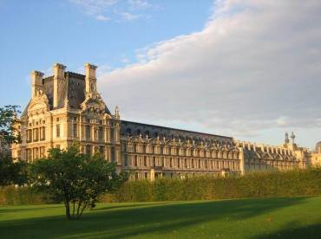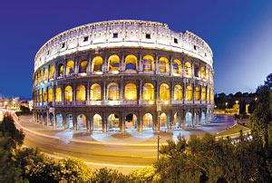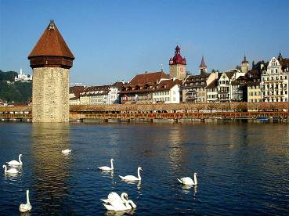8月29日星期五：抵达北京，结束旅程。

四、产品特色：
1、代表浪漫的花都巴黎:沿花街游览，去世界上最美丽的协和广场，欣赏法国地标艾菲尔铁塔。去卢浮宫参观神秘的蒙娜丽莎、爱神维纳斯雕像及胜利女神尼卡雕像。品味法国小镇别样风情。
2、有世界公园美誉的瑞士：坐拥少女峰和雪朗峰的因特拉肯，有全瑞士最好的自然景观。还有最为著名的狮子纪念碑，与美丽的琉森湖。
3、欧洲的心脏奥地利：大家还可以去施华洛世奇水晶工厂，您一定会爱上那片璀璨。乘车游览阿尔卑斯山美景，再去看看奢华的黄金屋顶。
4、欧洲文明古城意大利：乘着小船游荡在威尼斯水城中，再去看看远处巍峨壮观的圣马可大教堂，而罗马斗兽场与圣彼得堡大教堂亦是你不容错过的美景，别忘了一定要在巴洛克式风格的广场上留影哦。
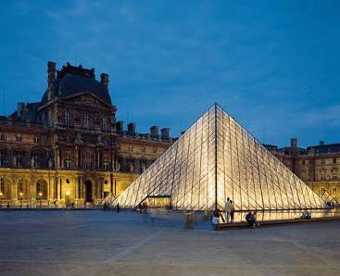

五、全币种国际芯片卡，出境首选信用卡
1、中国银行全币种芯片卡境外刷卡购物最高返现10%!
全币种芯片卡、全币种卓隽卡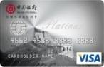  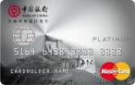   | 在境外免税店类商户消费，单笔满200美元即可享受5%现金返还，每卡每月消费返现封顶金额为500美元。 | 2014年年底 | 两项活动可叠加，最高返现10%！
 | 每个自然月内，在境外通过VISA万事达渠道刷卡消费（不含网上）单笔等值1000元人民币的交易达到8笔，可获5%返现，单卡每个自然月最高返600元人民币。 | 2014年6月1日至2015年2月28日 | 两项活动可叠加，最高返现10%！
以上全币种卓隽卡同时还享有每月一次免费取现，每月可省30美元手续费！办理外币分期手续费五折优惠！尤其适合留学生！
2、办卡终身免年费。现在办理全币种国际芯片卡，可享800元年费无限期豁免优惠。
3、EMV芯片保障交易安全。针对境外盗刷卡现象时有发生，中行全币种国际芯片卡采用国际EMV芯片标准，有效降低被伪冒与欺诈的风险，全面保障用卡安全。
4、全球交易免1.5%货币兑换手续费。持全币卡全球任何国家任意币种均可消费，并减免1.5%货币兑换手续费。
5、外币分期，免费优惠。境外单笔消费或账单满等值100美元可办理外币分期，享3期免费分期和6期以上手续费5折优惠（需提前取消人民币自动结算功能）。
6、白金品质彰显尊贵。高达500万高额保险，保障出行安全；省内青岛、济南、烟台等地机场与高铁贵宾厅礼遇，无限次免费享用。
温馨提醒：
1、全省信用卡客户均可报名，名额有限，请尽早咨询和报名。
2、必须使用中国银行信用卡支付团费，每卡仅限支付两人团费。
行程详细安排及报名咨询电话：银座旅游 0531-67898235
地址：济南市历下区和平路18号（银座燕山写字楼）银座旅游 大客户部

声明：本产品由银座旅游山东旅游有限公司提供相关服务，如遇价格波动，以银座旅游最新价格为准，中国银行仅提供支付及优惠服务。更多旅游产品、行程安排、游记攻略及景点介绍等详询山东银座旅游。

